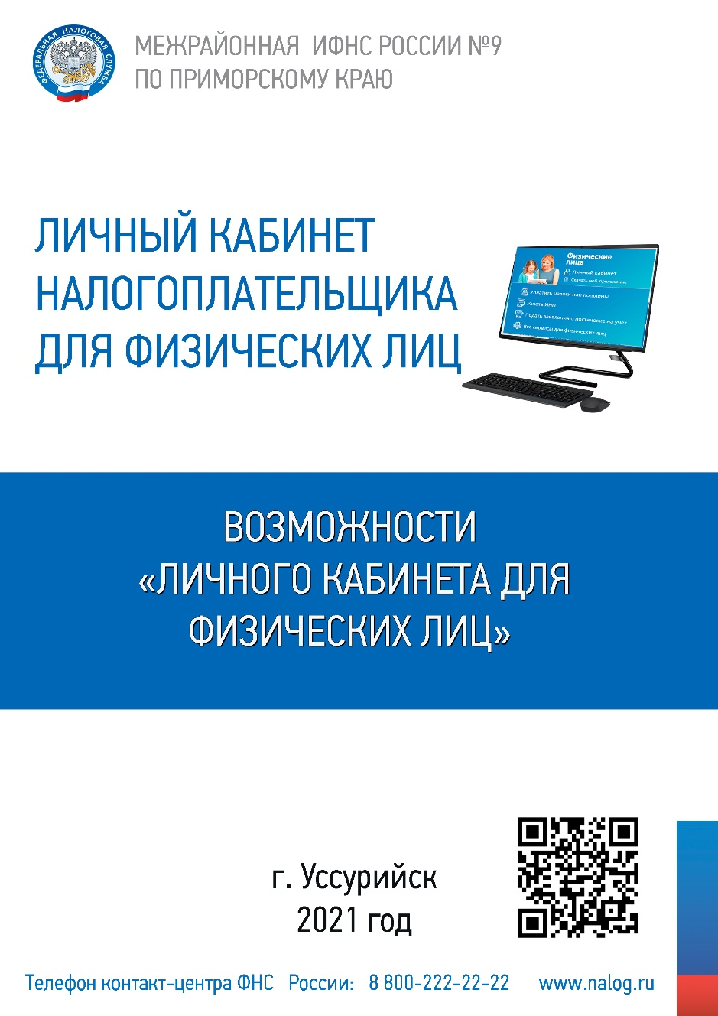

ПОРЯДОК ПРЕДОСТАВЛЕНИЯ ДОСТУПА В «Личный кабинет налогоплательщика для физических лиц»

Доступ к сервису «Личный кабинет налогоплательщика для физических лиц» осуществляется одним из трех способов:

С помощью логина и пароля, указанных в регистрационной карте.

Получить регистрационную карту вы можете лично в любом налоговом органе России, независимо от места постановки на учет. При обращении в налоговый орган России при себе необходимо иметь документ, удостоверяющий личность. Получение доступа к сервису для лиц, не достигших 14 лет, осуществляется законными представителями (родителями, усыновителями, опекунами) при условии предъявления свидетельства о рождении (иного документа, подтверждающего полномочия) и документа, удостоверяющего личность представителя.
Если логин и пароль были Вами получены ранее, но Вы их утратили, следует обратиться в любой налоговый орган России с документом, удостоверяющим личность.

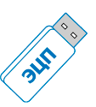
С помощью квалифицированной электронной подписи. Квалифицированный сертификат ключа проверки электронной подписи должен быть выдан Удостоверяющим центром, аккредитованным Минкомсвязи России и может храниться на любом носителе: жестком диске, USB-ключе или смарт-карте. При этом требуется использование специального программного обеспечения-криптопровайдера: CryptoPro CSP версии 4.0 и выше для работы по ГОСТ 2012 года.
С помощью учетной записи Единой системы идентификации и аутентификации (ЕСИА) – реквизитов доступа, используемых для авторизации на Едином портале государственных и муниципальных услуг. Внимание! Авторизация возможна только для пользователей, которые обращались для получения реквизитов доступа лично в одно из мест присутствия операторов ЕСИА (отделения Почты России, МФЦ и др.)
Возможности сервиса
Получать актуальную информацию об объектах имущества и транспортных средствах, о суммах начисленных и уплаченных налоговых платежей, о наличии переплат, о задолженности по налогам перед бюджетом.
Контролировать состояние расчетов с бюджетом.
Получать и распечатывать налоговые уведомления и квитанции на оплату налоговых платежей.
Оплачивать налоговую задолженность и налоговые платежи через банки – партнеры ФНС России.
Скачивать программы для заполнения декларации по налогу на доходы физических лиц по форме № 3-НДФЛ, заполнять декларацию по форме № 3-НДФЛ в режиме онлайн, направлять в налоговый орган декларацию по форме № 3-НДФЛ в электронном виде, подписанную электронной подписью налогоплательщика.
Отслеживать статус камеральной проверки налоговых деклараций по форме № 3-НДФЛ.
Обращаться в налоговые органы без личного визита в налоговый орган.

ЭЛЕКТРОННАЯ ПОДПИСЬ
Для направления документов в электронном виде в налоговую инспекцию их следует подписывать электронной подписью.
Создайте новую облачную электронную подпись (неквалифицированную) или подключите имеющуюся, выданную Удостоверяющим центром, аккредитованным Минкомсвязи России (квалифицированную).
Создание новой облачной электронной подписи (неквалифицированной)
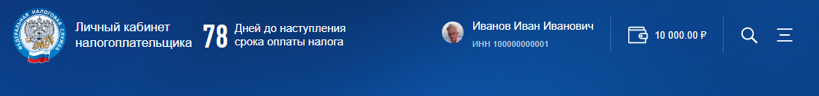
Войдите в свой профиль в «Личном кабинете», кликнув мышкой по строчке с фамилией именем и отчеством.
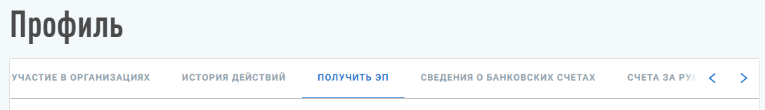
В профиле, передвигая стрелочку вправо, найдите вкладку «ПОЛУЧИТЬ ЭП»
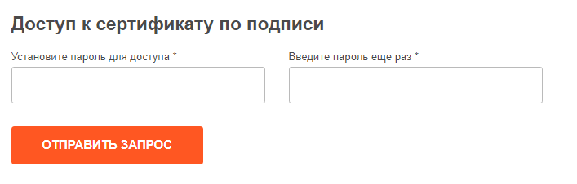
Установите новый пароль доступа к сертификату электронной подписи. Нажмите на кнопку «ОТПРАВИТЬ ЗАПРОС»

После завершения процесса генерации электронной подписи у Вас появится сообщение «Сертификат электронной подписи успешно выпущен».
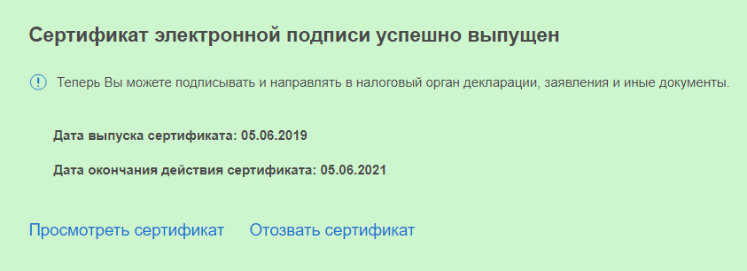
Теперь Вы можете подписывать и направлять в налоговую инспекцию документы в электронном виде.

просмотр информации о наличии ПЕРЕПЛАТ, ЗАДОЛЖЕННОСТИ по налогам перед бюджетом
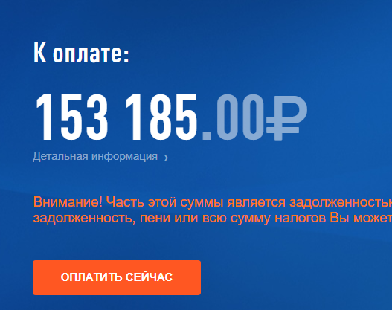
Информация о наличии задолженности или переплаты по налогам представлена на главной странице «Личного кабинета». Задолженность Вы можете уплатить, нажав на кнопку «ОПЛАТИТЬ СЕЙЧАС»

Введите реквизиты банковской карты и нажмите на кнопку «ОПЛАТИТЬ»
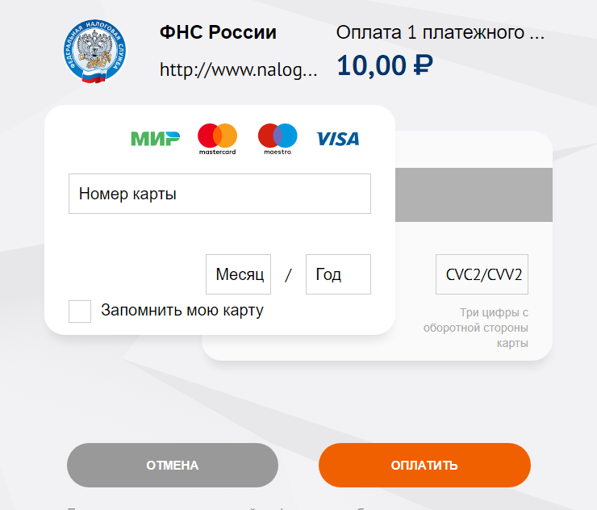

просмотр информации о начисленных и уплаченных налогах

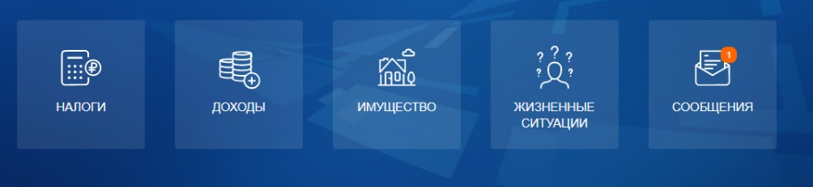
На главной странице «Личного кабинета» нажмите на кнопку «НАЛОГИ»
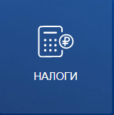
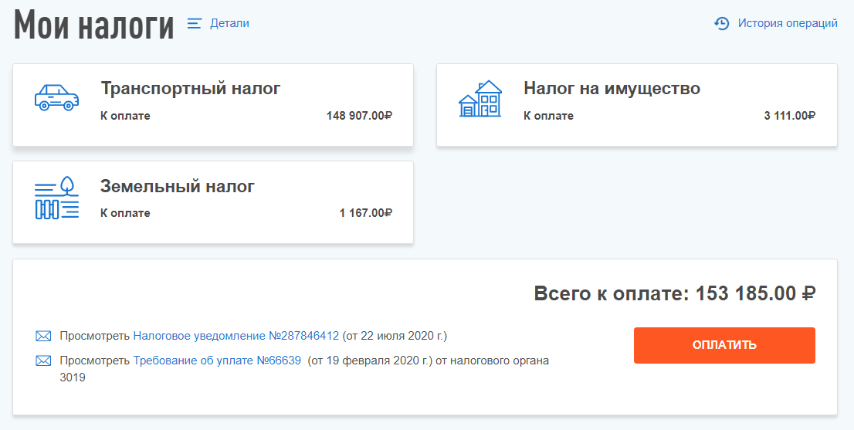
Отобразится информация об начисленных налогах, которые Вы можете уплатить, нажав на кнопку «ОПЛАТИТЬ»

просмотр информации О ДОХОДАХ по форме 2-НДФЛ, полученные от работодателя или иного налогового агента.

На главной странице «Личного кабинета» нажмите на кнопку «ДОХОДЫ»
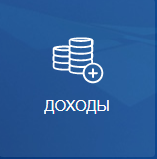
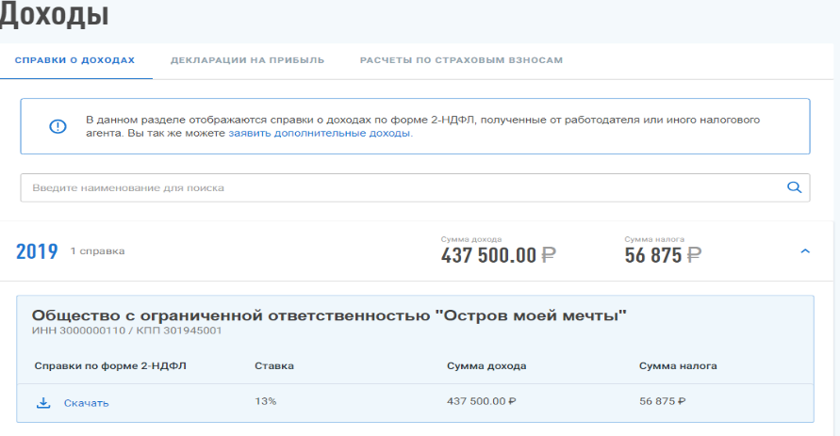
В данном разделе отображаются справки о доходах по форме 2-НДФЛ, полученные от работодателя или иного налогового агента
просмотр информации об имуществе
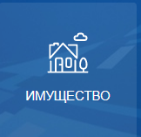
На главной странице «Личного кабинета» нажмите на кнопку «ИМУЩЕСТВО»
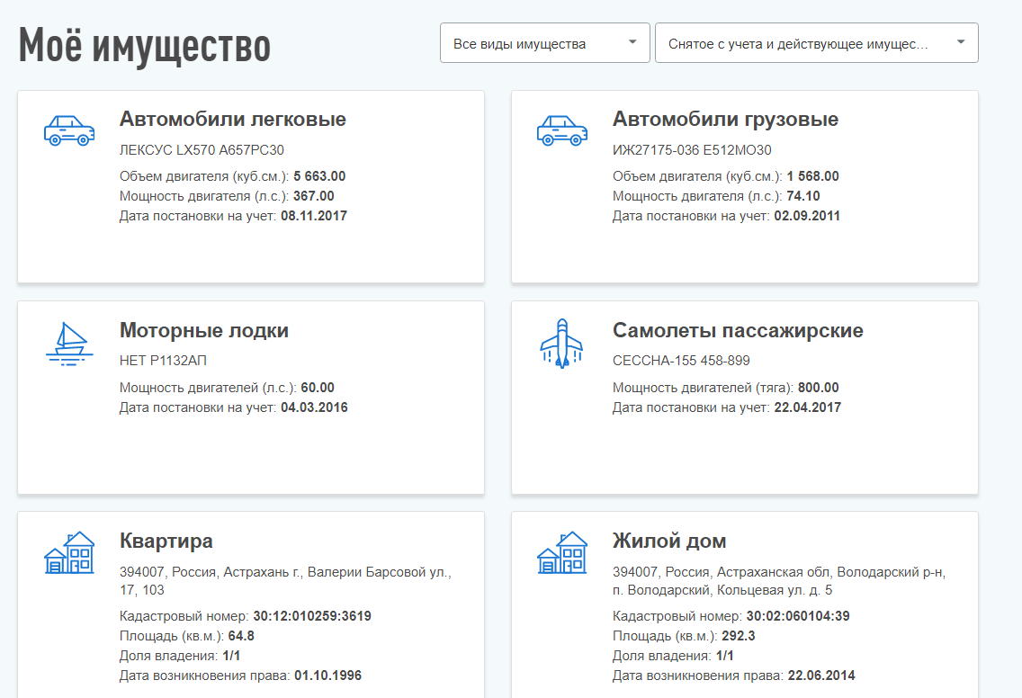
Появится информация об всех объектах имущества.
При выборе конкретного объекта имущества откроются подробные характеристики по объекту.
На этой же вкладке Вы сможете:
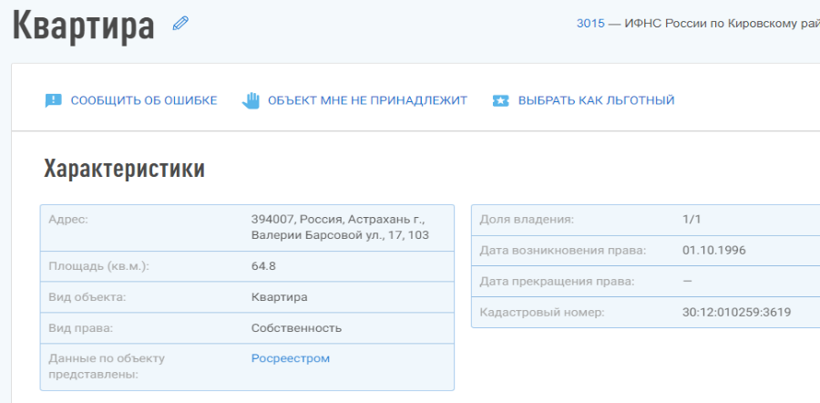
«СООБЩИТЬ ОБ ОШИБКЕ» указать, что «ОБЪЕКТ МНЕ НЕ ПРИНАДЛЕЖИТ» и если Вы пользуетесь льготой «ВЫБРАТЬ КАК ЛЬГОТНЫЙ».

ЖИЗНЕННЫЕ СИТУАЦИИ
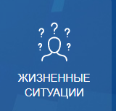
На главной странице «Личного кабинета» нажмите на кнопку «ЖИЗНЕННЫЕ СИТУАЦИИ»
В данном разделе Вам предоставляется возможность:
Распорядиться переплатой
Вы можете перезачесть эти деньги в оплату другого налога или вернуть их на свой банковский счет.
Подать декларацию 3-НДФЛ
Вы можете создать новую декларацию, загрузить декларацию, созданную в программе, а также просмотреть список своих деклараций и отредактировать существующие декларации.
В личном кабинете нет информации о моем имуществе
Если Вы не увидели информацию о вашем имуществе в личном кабинете, то сообщите нам об этом.
Уточнить информацию об объектах налогообложения и (или) сумме налога
Если Вы заметили в личном кабинете или налоговом уведомлении неправильные данные, то сообщите об этом.

Подать заявление о льготе
Многодетным семьям, инвалидам, пенсионерам и некоторым другим группам граждан полагаются льготы при оплате налогов. Для этого требуется сообщить о льготе и выбрать льготный объект.
Запросить справку и другие документы
Справки о состоянии расчетов, акты совместной сверки и справки об исполнении обязанностей по оплате налогов.
Информировать о счете в банке, расположенном за пределами РФ
Операции с зарубежными счетами.
Изменение персональных данных
Если Вы нашли ошибку в своих персональных данных (ФИО, адрес, паспортные данные), сообщите нам об этом.
Прочие ситуации
Технические проблемы, жалобы на работу налогового органа, постановка и снятие с учета.
Подача заявления на налоговые вычеты
Получить налоговый вычет.

Заявить доход
Заявить о доходе
Уведомление об участии в иностранных организациях
Подать уведомление об участии в иностранных организациях

СООБЩЕНИЯ
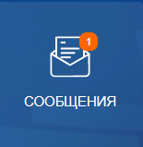
На главной странице «Личного кабинета» нажмите на кнопку «СООБЩЕНИЯ»
В данном разделе представлены полученные из налоговой инспекции и отправленные в налоговую инспекцию документы:
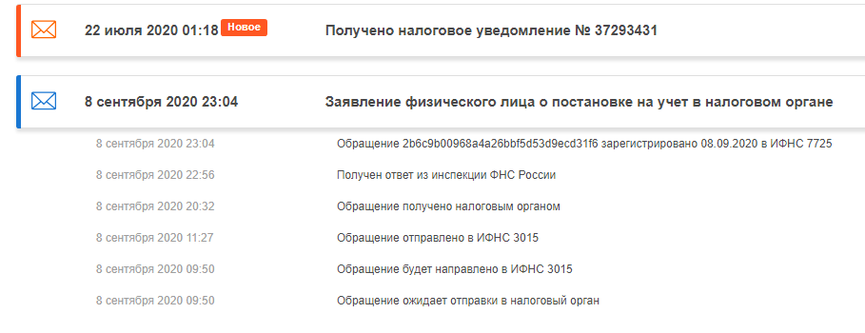

ПОЛЬЗУЙТЕСЬ ЭЛЕКТРОННЫМИ СЕРВИСАМИ
ФНС РОССИИ – ЭТО УДОБНО!

